Kedves Ügyfelünk! Tisztelt mogyoródi lakosok!
Tájékoztatjuk Önöket, hogy 2018. október 17.-től Mogyoród településen a Gödöllői út 71.-es házszámtól a Gödöllői út 85.-ös házszámig pénteki napról szerdai napra változik a kommunális hulladék, a szelektív hulladék és a zöldhulladék gyűjtés rendje. (a zöldhulladék begyűjtése várhatóan november 14-én indul újra)

Tájékoztatjuk Önöket, hogy az ingatlanok elől a kommunális hulladék kizárólag gyűjtő edényzetben vagy a társaságunk által forgalmazott többlethulladékos zsákban kerül elszállításra.
A szelektív hulladékot a díjmentesen biztosított szelektív hulladékos vagy bármilyen átlátszó zsákban, a zöldhulladékot kötegelve vagy a társaságunk által forgalmazott biológiai lebomló zsákban tudja elszállítani.

Az aktuális gyűjtési napokat az alább feltüntetett gyűjtési naptárban tudják figyelemmel követni. Kérjük, hulladékaikat legkésőbb a gyűjtési napon reggel 6:00-ig szíveskedjenek kihelyezni!
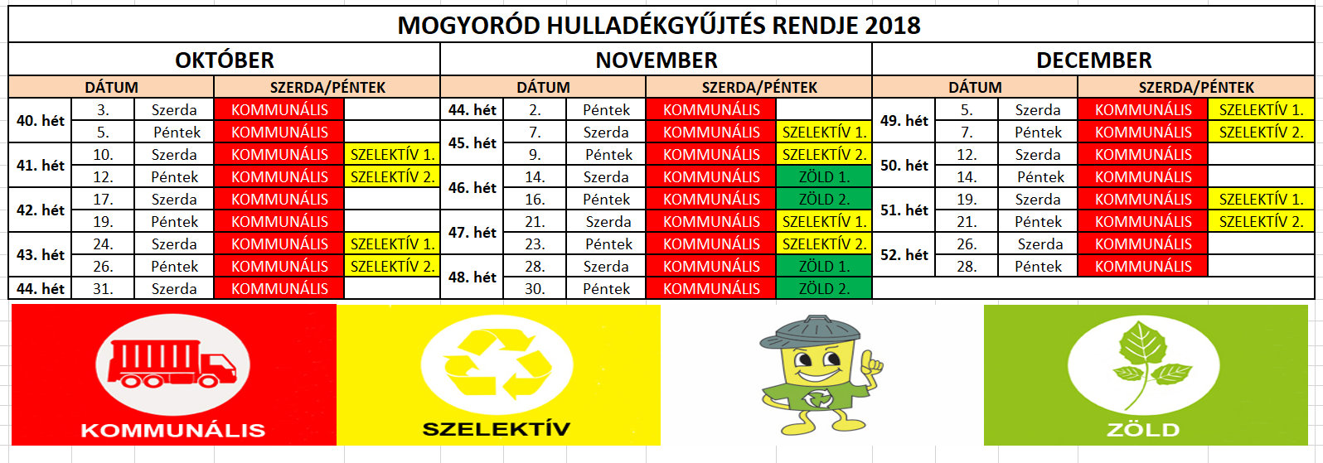
További információk:
www.zoldhid.hu
ugyfelszolgalat@zoldhid.hu
facebook.com/www.zoldhid.hu

Együttműködését előre is köszönjük!
Zöld Híd B.I.G.G. Nonprofit Kft.

